Wettbewerb
Gut leben im Bezirk Eckbusch

Wie können wir unsere Wohnqualität verbessern und zukunftsfähig gestalten, damit wir alle, ob Jung ob Alt, hier gut leben können?
Z.B. Modernisierung unserer Immobilien, attraktive Gestaltung unseres Umfelds, Verbesserung der Verkehrssituation.

Dazu suchen wir Ihre Ideen!

Teilnehmen an diesem Wettbewerb können alle Bewohner und Bewohnerinnen, die in unserem Stadtbezirk Eckbusch leben.

1. Preis 100 €
2. Preis 50 € Gutschein CAPmarkt
3. Preis 30 € Gutschein CAPmarkt

Bitte senden Sie Ihre Ideen bis zum 30.06.2017 an:
Jeanette Jacobsen, Am Eckbusch 35/55, 42113 Wuppertal
oder info@buergerverein-eckbusch.de
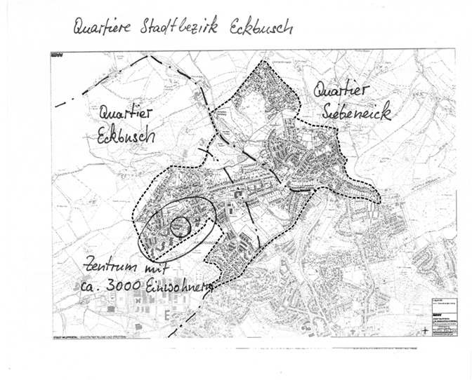
Quelle: Bewerbungsunterlagen für den Masterplan NW, Bestandsaufnahme, Statistiken, Stadt Wuppertal

